1. 安装msysgit到d:/git目录
2. 安装copssh到d:/ ICW目录
3. 激活SSH用户

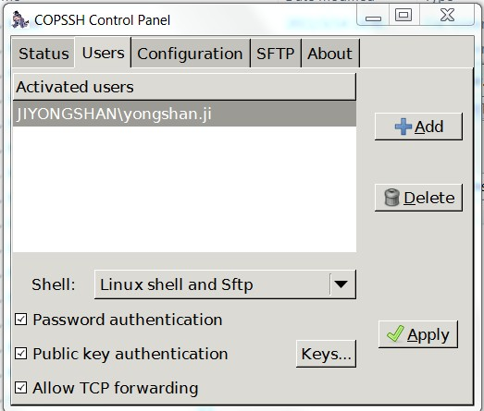

1. 在d:/Git/msysgit/cmd下创建git文件，文件内容：

git.cmd $\*

1. 在d:/Git/msysgit/cmd下创建git-receive-pack文件，文件内容：

git receive-pack $\*

1. 在d:/Git/msysgit/cmd下创建git-receive-pack文件，文件内容：

git upload-archive $\*

1. 在d:/Git/msysgit/cmd下创建git-receive-pack文件，文件内容：

git upload-pack $\*

1. 修改D:/ICW/etc/profile文件，添加如下两行内容到文件最后

gitpath=`/bin/cygpath D:/Git/msysgit/cmd`

export PATH="$PATH:$gitpath"

1. 修改D:/ICW/homt/Yongshan.ji/.bashrc文件，添加如下内容到文件最后

gitpath=`/bin/cygpath D:/Git/msysgit/cmd`

export PATH="$PATH:$gitpath"

1. 创建testgit库

执行D:\Git\msysgit下的msys.bat命令

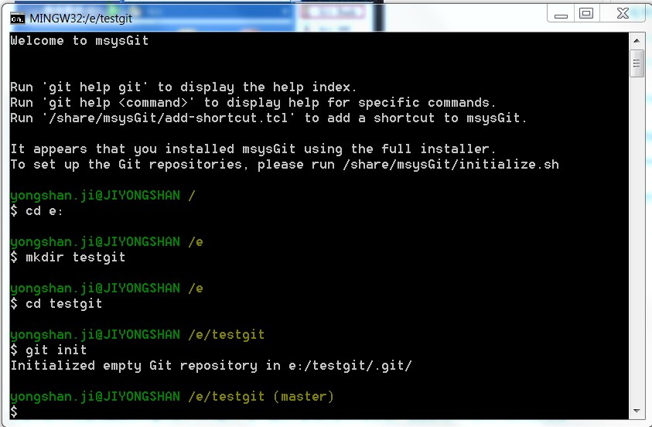

结果：e盘下多了个testgit目录，目录中有一个隐藏文件夹.git

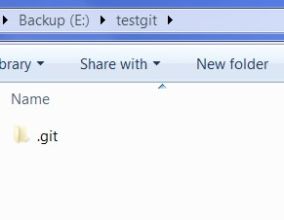

1. 客户端安装TortoiseGit
2. Clone testgit到本地

